**暨南大学本科实验报告专用纸**

课程名称 数据结构实验 成绩评定

实验项目名称 电话号码的查询 指导教师 刘波、郭科芩

实验项目编号 8060154912 实验项目类型 设计性 实验地点 N116

学生姓名 阮炜霖 学号 2020101603

学院 信息科学技术学院 系 计算机系 专业 网络工程

实验时间 2021 年 10 月 9 日 上 午～ 10 月 9 日 上 午

**（一）实验目的和要求；**

目的：熟练并掌握查找的过程、方法和应用

要求：任选一种高级程序语言编写源程序，并调试通过，测试正确。

**（二）实验主要内容；**

* 问题描述：

设计一个电话号码查找程序，为来查询人提供电话号码的查询服务。

* 基本要求：

1. 以你所在的班级为查询范围，假设人名为中国人姓名的汉语拼音形式。人数不能少于10人。
2. 完成根据人名来查找相应的电话号码。

* 测试数据

由同学们根据实际情况指定

**（三）实验原理**

修改上一实验的平衡树，使得他记录的节点编号为人名，节点的权值为电话，可使用容器存储多个电话。由于码量较大，可以使用stl的map类型直接实现（底层原理为红黑树，是平衡树的一种），对于一个字符串类型<人名>，映射到一个字符串容器<电话>，并且在容器内迭代就可以完成查询电话号码的操作。每次插入和查询的复杂度为O(klogn),k为某人电话数量，一般不超过3。

**（四）实验步骤及调试分析；**

定义map<string,vector<string> >tel，表示通过人名映射到电话容器的数据结构，随后按人名插入电话，分为两种情况：正常插入以及重复插入（指同一个人插入了同样的电话）；以及查询也分为两种情况：正常查询以及无效查询（指不存在该用户的电话）。对用户输入的指令进行不断处理完成实验内容。

**（五）实验结果及分析；**

通过实验结果，我们基本实现了对用户电话号码的记录以及查询，通过不断修改程序并进行调试，最终顺利完成实验。

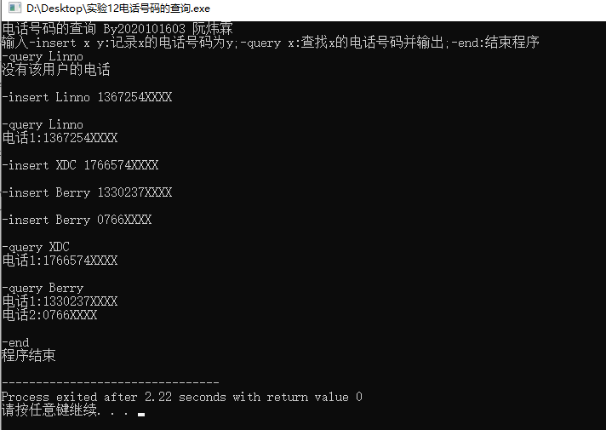

**（六）附录：源程序**

#include<bits/stdc++.h>

#define inf 0x3f3f3f3f

//#define int long long

using namespace std;

const int maxn=2e5+7;

const int mod=1e9+7;

//int read(){ int x=0,f=1;char ch=getchar();while(ch<'0'||ch>'9'){if(ch=='-') f=f*-1;ch=getchar();}while(ch>='0'&&ch<='9'){x=x*10+ch-'0';ch=getchar();}return x*f;}

map<string,vector<string> >tel;

string op,x,y;

bool fd(string a,string b){

for(int j=0;j<tel[a].size();j++){

if(tel[a][j]==b) return true;

}

return false;

}

signed main(){

//ios::sync_with_stdio(0);

//cin.tie(0);cout.tie(0);

cout<<"电话号码的查询 By2020101603 阮炜霖\n";

cout<<"输入-insert x y:记录x的电话号码为y;-query x:查找x的电话号码并输出;-end:结束程序\n";

while(cin>>op){

if(op=="-end") break;

if(op=="-insert"){

cin>>x>>y;

if(fd(x,y)) cout<<"号码已经存在\n";

else tel[x].push_back(y);

}

if(op=="-query"){

cin>>x;

if(tel[x].empty()) cout<<"没有该用户的电话\n";

else for(int j=0;j<tel[x].size();j++){

cout<<"电话"<<j+1<<":"<<tel[x][j]<<"\n";

}

}

puts("");

}

cout<<"程序结束\n";

return 0;

}

**暨南大学本科实验报告专用纸(附页)**